|  |  |  |
| --- | --- | --- |
|  | | CIENCIAS SOCIALES 5° GRADO |
| **ACTIVIDAD 20** | **ELABORAMOS UNA CARTILLA DEL CONSUMIDOR RESPONSABLE**  **NOMBRES Y APELLIDOS: GRADO Y SECCIÓN:**  **ACTIVIDAD:** Los estudiantes reconocen los derechos de los consumidores para tomar decisiones económicas y financieras informadas y responsables, para lo cual elaboran un álbum sobre los derechos del consumidor.  **ESTANDAR:** Gestiona responsablemente los recursos económicos al promover el ahorro y la inversión de los recursos. Promueve el consumo informado frente a los recursos económicos y los productos y servicios financieros, asumiendo una posición crítica respecto a la publicidad y rechazando toda actividad financiera informal e ilegal. Explica las interrelaciones entre los agentes del sistema económico y financiero nacional teniendo como referencia el mercado. Explica el rol del Estado en el financiamiento del presupuesto nacional. | |

**¿QUE HAREMOS?**

Partimos de un desafío determinado que puede ser concreto, organizaremos y analizaremos la formación que se ha logrado recoger.

**¿QUE NECESITAMOS?**

* Cuaderno u hoja A4, mejor si son recicladas. Lápices y lapiceros de colores.
* Regla de 30 cm.
* Un espacio y mucha disposición para leer y dibujar. Mucha creatividad.
* Involucrar a mi familia.

 

|  |
| --- |
|  |



Elaboración de un álbum sobre los derechos del consumidor.

**EVIDENCIA DE APRENDIZAJE**

Educación Financiera.

**SITUACIÓN**



Los estudiantes reconocen los derechos de los consumidores para tomar decisiones económicas y financieras informadas y responsables, para lo cual elaboran un álbum sobre los derechos del consumidor.

Realiza argumentos como una propuesta de acción para el uso responsable de los recursos económicos con el objetivo de invertir en futuros proyectos

Comprende las relaciones entre los elementos del sistema económico y financiero.

Toma decisiones económicas y financieras

**PROPÓSITO**

**CAPACIDAD**

**EVIDENCIA**

Gestiona responsablemente los recursos económicos

**COMPETENCIA**

|  |  |
| --- | --- |
| **ELABORAMOS UNA CARTILLA DEL CONSUMIDOR RESPONSABLE** | 5° GRADO / SECUNDARIA  EXPERIENCIA DE APRENDIZAJE 5 |



|  |
| --- |
| Lee la siguiente situación y analiza la pregunta planteada |

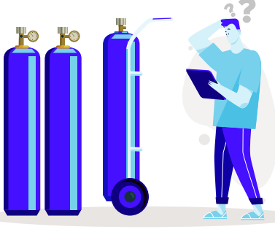

|  |
| --- |
| Pablo compró un balón de oxígeno medicinal a una empresa que contactó por medio del Facebook, por el cual pagó la suma de S/ 4500; pero resulta que lo que le vendieron fue oxígeno industrial. Pablo se dio cuenta del engaño cuando el oxígeno se acabó y fue a rellenarlo a otra empresa, la cual se negó debido a que el balón no podía soportar el oxígeno medicinal y que incluso podría explotar. Ahí se dio cuenta que habían pintado y clonado el código del balón, para hacerlo pasar como recurso medicinal. |

|  |
| --- |
| **EXPLORAR USANDO CONOCIMIENTOS PREVIOS, INTUICIÓN Y SENTIDO COMÚN**  **Según la situación presentada, ¿Cómo se vio afectado Pablo como consumidor?**  _____________________________________________________________________________________________  _____________________________________________________________________________________________ _____________________________________________________________________________________________  _____________________________________________________________________________________________  **¿Cuál fue el error que cometió Pablo como consumidor?**  _____________________________________________________________________________________________  __________________________________________________________________________________________________________________________________________________________________________________________  _____________________________________________________________________________________________  **¿Has vivido una situación en la que como comprador te has visto afectado? ¿Qué paso?**  _____________________________________________________________________________________________  __________________________________________________________________________________________________________________________________________________________________________________________  _____________________________________________________________________________________________ |
| **RESPONDE LAS SIGUIENTES PREGUNTAS:**  **¿Cuáles son los derechos del consumidor?**  _____________________________________________________________________________________________  __________________________________________________________________________________________________________________________________________________________________________________________  _____________________________________________________________________________________________  **¿Qué acciones realizas como consumidor responsable?**  _____________________________________________________________________________________________  __________________________________________________________________________________________________________________________________________________________________________________________  _____________________________________________________________________________________________  **¿Cómo afectaría a tu vida personal y familiar si las empresas no respetaran los derechos del consumidor?**  _____________________________________________________________________________________________  __________________________________________________________________________________________________________________________________________________________________________________________  _____________________________________________________________________________________________    **Es tiempo de conocer sobre los derechos del consumidor. Para ello, leemos el siguiente texto: Sistematizar el nuevo conocimiento**  **LOS DERECHOS DEL CONSUMIDOR**  Los derechos de los consumidores son el conjunto de normas y leyes que tienen el objetivo principal de asegurar la defensa de los ciudadanos que en su calidad de consumidores adquieren un bien o servicio. Según el Código de Protección y Defensa del Consumidor, los derechos del consumidor son:   * **Derecho a recibir un producto o servicio apropiado y adecuado:** Debe existir una correspondencia entre lo que esperamos recibir y lo que efectivamente nos brinda el proveedor. Verifiquemos la publicidad e información recibida, las condiciones o circunstancias de la compra, las características y la naturaleza del producto o servicio, el precio, entre otros factores. * **Derecho a una protección eficaz:** Los productos y servicios deben ser seguros y ofrecernos una protección eficaz que, en condiciones normales o previsibles, no representen riesgo o peligro para nuestra vida, salud e integridad física. * **Derecho a acceder a información oportuna, suficiente y veraz:** Esta información tiene que ser relevante para una buena decisión de compra, que se ajuste a tus intereses, así como para efectuar un uso o consumo adecuado de los productos o servicios. * **Derecho a la protección contra métodos comerciales abusivos:** No están permitidos los métodos comerciales coercitivos, agresivos o engañosos y abusivos en el cobro. La información que nos brinda el proveedor no debe inducirnos al error. * **Derecho a la reparación o reposición de un producto:** Se debe obtener una nueva ejecución del servicio o, incluso la devolución de la cantidad pagada, según las circunstancias o casos que establezca el Código. * **Derecho a una indemnización por daños o perjuicios:** Es el resarcimiento por un daño o perjuicio ocasionado tras la compra de un producto o contratación de un servicio, en conformidad a lo dispuesto en el Código de Protección y Defensa del Consumidor y el Código Civil. * **Derecho a elegir libremente:** El proveedor debe informar con claridad sobre las características y/o condiciones para el acceso a un producto o servicio antes de su compra, y en base a esta información, tienes derecho a elegir el producto o servicio más conveniente e idóneo, sin ningún tipo de presión externa o condicionamiento. Los productos y servicios deben ser apropiados, adecuados y de calidad. * **Derecho a un trato justo y equitativo en toda compra de un producto o contratación de un servicio:** Está prohibida la discriminación por motivos de origen, raza, sexo, idioma, religión, opinión, condición económica o de cualquier otra índole. De lo contrario, denúnciala. |



|  |  |
| --- | --- |
|  | **Ahora respondemos las siguientes preguntas:**  **1. ¿Qué ideas erróneas tenían al inicio?**  _________________________________________________________________________________  _________________________________________________________________________________ _________________________________________________________________________________  _________________________________________________________________________________  **2. ¿Qué ideas planteadas al inicio resultaron correctas?**  _________________________________________________________________________________  _________________________________________________________________________________ _________________________________________________________________________________  _________________________________________________________________________________  **3. ¿Qué situaciones de tu vida cotidiana pueden ejemplificar los derechos del consumidor? Menciona 2 ejemplos.**  _________________________________________________________________________________  _________________________________________________________________________________ _________________________________________________________________________________  _________________________________________________________________________________  **4. ¿Cómo describirían una situación donde se ve afectado el derecho del consumidor: derecho a la reparación o reposición de un producto? Menciona 1 ejemplo.**  _________________________________________________________________________________  _________________________________________________________________________________ _________________________________________________________________________________  _________________________________________________________________________________  **5. ¿Consideras que es difícil o fácil consumir evitando que el recurso económico escasee? ¿Por qué?**  _________________________________________________________________________________  _________________________________________________________________________________ _________________________________________________________________________________  _________________________________________________________________________________ |

**A continuación, en equipos de 4 integrantes deben elaborar un álbum temático sobre los derechos del consumidor. Para ello, debes considerar las siguientes pautas:**

* **Determinar la estructura del álbum y establece las partes que presentará cada hoja de acuerdo al subtema correspondiente.**
* **Utilizar el modelo del anexo 1 como ejemplo.**



**Realiza la siguiente actividad:**

Con tu equipo de trabajo, analicen los siguientes casos y determinen el derecho del consumidor que se ve afectado en cada caso y justifiquen la elección.

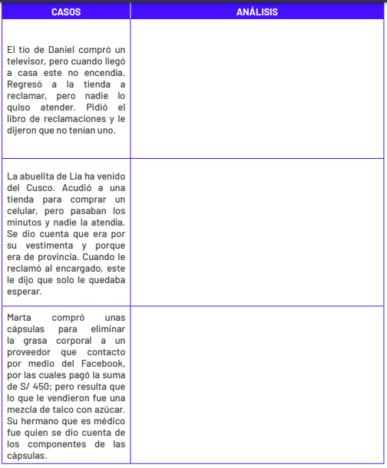

**EN EQUIPOS RESPONDAN LAS SIGUIENTES PREGUNTAS:**

**¿Cuál es el problema en el caso 1?**

_______________________________________________________________________________________________

______________________________________________________________________________________________________________________________________________________________________________________________

_______________________________________________________________________________________________

**¿Cómo hubieras actuado en el caso 2? Explica.**

_______________________________________________________________________________________________

______________________________________________________________________________________________________________________________________________________________________________________________

_______________________________________________________________________________________________

**¿Qué problemas puede traerle a Martha el consumo de las cápsulas?**

_______________________________________________________________________________________________

______________________________________________________________________________________________________________________________________________________________________________________________

_______________________________________________________________________________________________



|  |  |
| --- | --- |
|  | **Con tu equipo dialoga brevemente y establece conclusiones.**  _________________________________________________________________________________  _________________________________________________________________________________ _________________________________________________________________________________  _________________________________________________________________________________  _________________________________________________________________________________  _________________________________________________________________________________  _________________________________________________________________________________ _________________________________________________________________________________  _________________________________________________________________________________  _________________________________________________________________________________  _________________________________________________________________________________  _________________________________________________________________________________  _________________________________________________________________________________  _________________________________________________________________________________  _________________________________________________________________________________ |

RETO: Ahora con tu equipo elaboren un álbum sobre los derechos del consumidor.

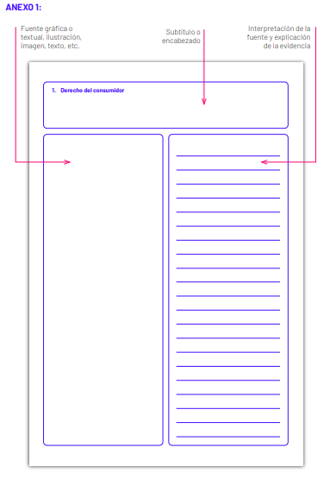



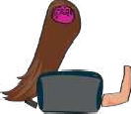

**COMPETENCIA:** Gestiona responsablemente los recursos económicos

iHemos hecho un gran trabajo! Es el momento de autoevaluarnos a partir de nuestros avances.

|  |  |  |  |
| --- | --- | --- | --- |
| **Criterios de evaluación** | **Lo logré** | **Estoy en proceso de lograrlo** | **¿Qué puedo hacer para mejorar mis aprendizajes?** |
| Explico la importancia de hacer respetar nuestros derechos del consumidor en nuestra vida cotidiana. |  |  |  |
| Elaboro adecuadamente el álbum sobre los derechos del consumidor.. |  |  |  |
| Reconozco los derechos del consumidor en diversas situaciones de su vida cotidiana. |  |  |  |
| Tomo decisiones económicas que le permiten ejercer mis derechos como consumidor.. |  |  |  |



*Hasta la próxima, no olvides de enviar tu trabajo y guardarlo en tu portafolio, porque serán insumos para las demás clases.*